ДЗ по GIT

Denys Onyshchenko

**Часть 1.**

Создание рабочего проекта:

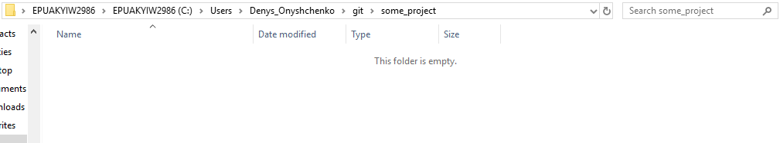

Инициализация git-каталога в проекте:

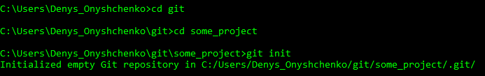

Настройка файла конфигурации:



Создание рабочего подкаталога “student_onyshchenko”:

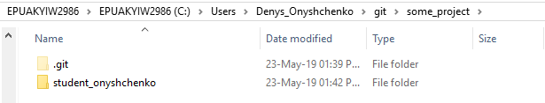

Создание новых файлов в подкаталоге проекта:

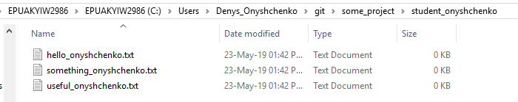

Индексация файлов с последующим коммитом:

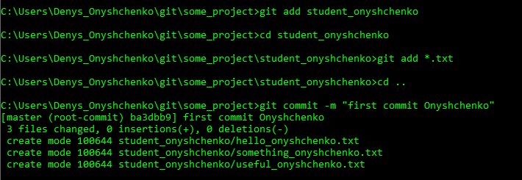

Внесение изменения в файлы (‘вес’ файлов увеличился):

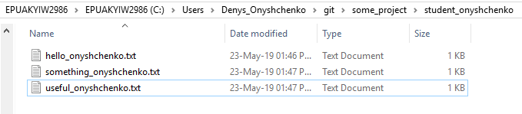

Индексация и коммит новых изменений:

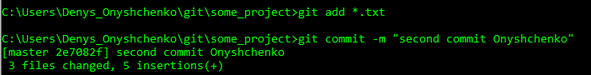

**Часть 2.**

Файл hello_onyshchenko.txt изменён:

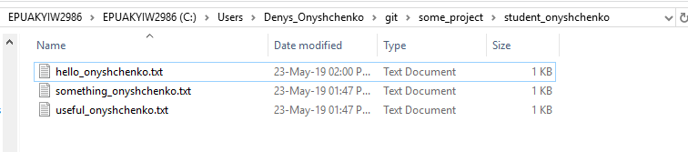

Индексация изменений в файле:



Новые изменения в том же файле:

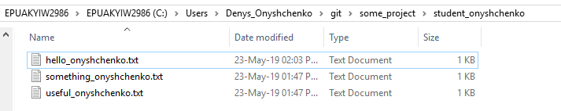

Проверка статуса репозитория:

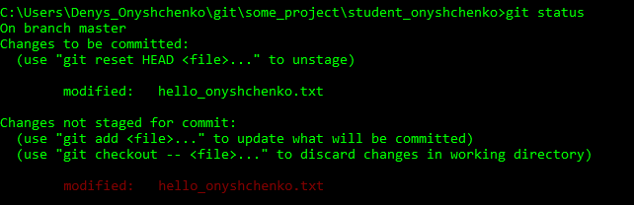

Создание коммита:



Новая проверка статуса:

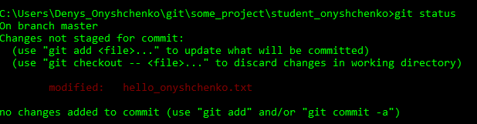

**Пояснение.** Файл предыдущей модификации был заиндексирован в репозитории, потому и закоммитился, новая версия файла не была индексирована, потому и не внеслась в состоявшийся коммит.

Вызов лога репозитория:

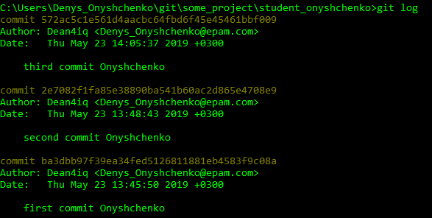

Поиск логов за последние 5 минут (на момент выполнения прошло больше времени, поэтому без вывода):



Для 20 минут вывело следующее:



Для часа:



**Часть 3.**

Возврат состояния к второму коммиту:

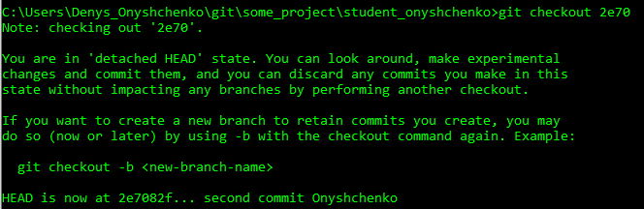

Возврат к последнему коммиту:



**Часть 4.**

Создание нового тега:



Создание новых изменения и коммитов:

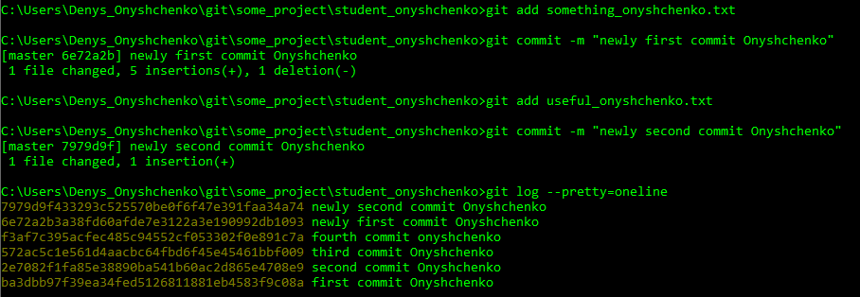

Возврат к версии по тегу:

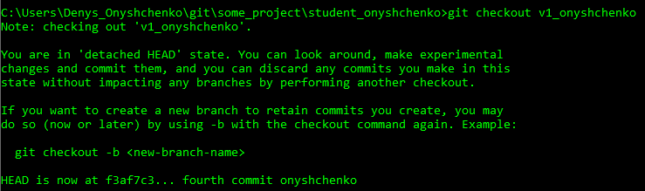

Возврат к последнему коммиту:



**Часть 5.**

Изменения каталога:

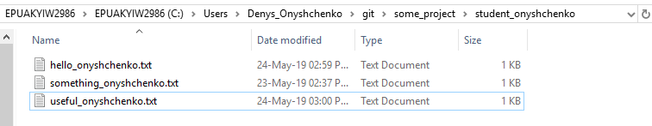

Индексация изменений:

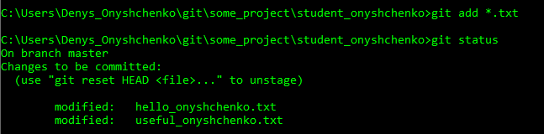

Возврат к исходному состоянию файлов с помощью revert:

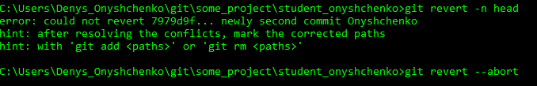

Новые индексированные изменения каталога:

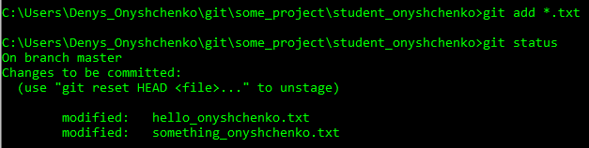

Коммит изменений:



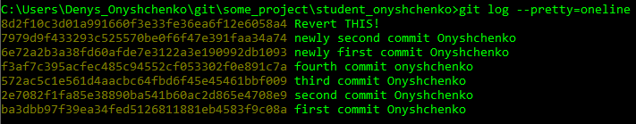

Откат изменений с логом:

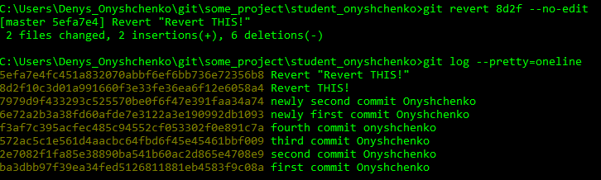

**Основы работы с ветвями в GIT. Основы слияния. Разрешение конфликтов.**

**Часть 1.** Создание ветвей и слияние.

Создание новой ветви и подключение/переход к ней:



Создание нового каталога с файлом и их коммит:

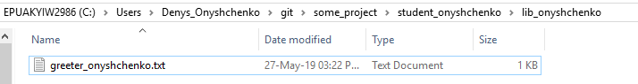

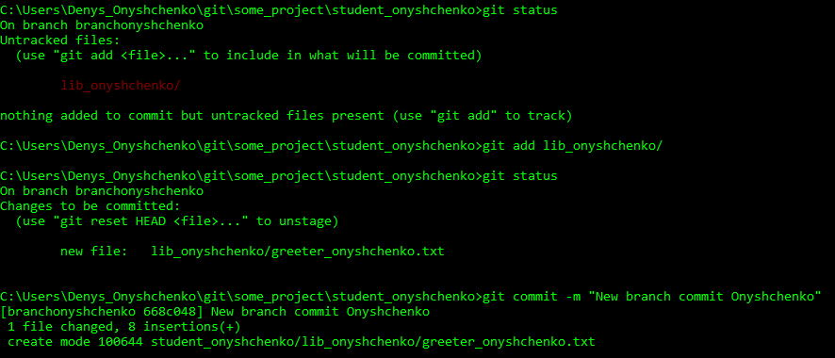

Изменение имени ветки (не заметил в задании необходимое наименование):

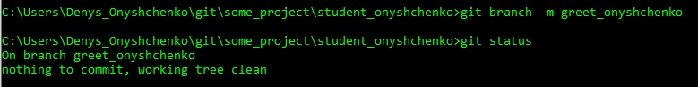

Второй коммит в новой ветке:

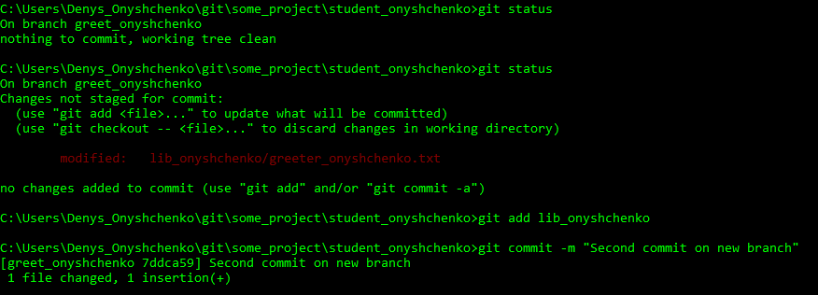

Третий коммит и лог:

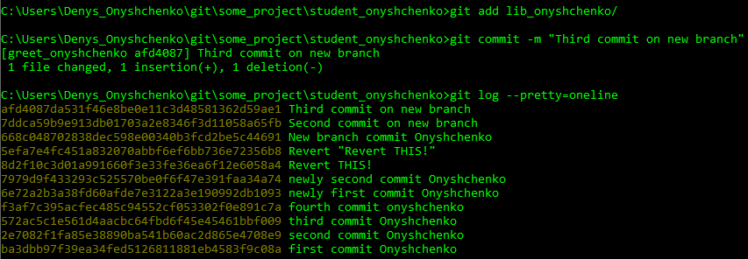

Переключение на ветку master + log для ветки:

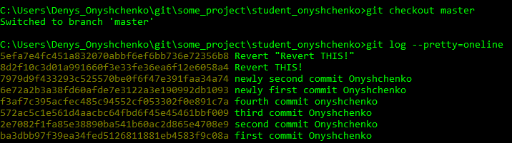

Создание файла Readme с коммитом в master:

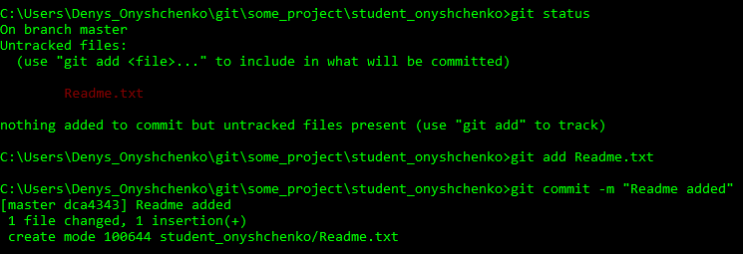

Слияние ветки greet в master:

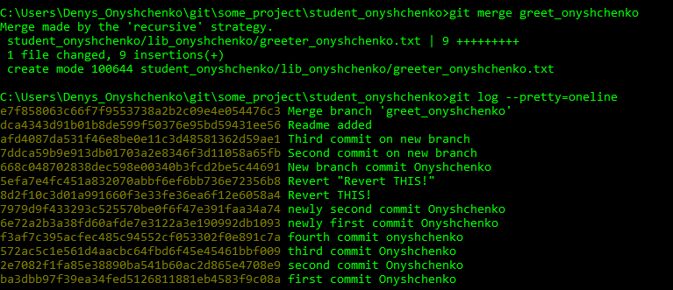

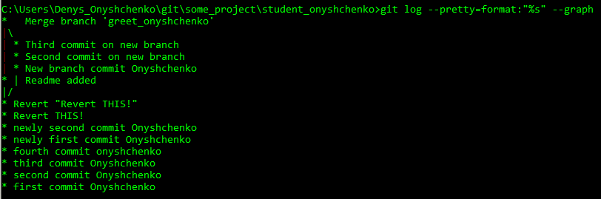

**Часть 2**

Создание конфликтующих коммитов в разных ветках:

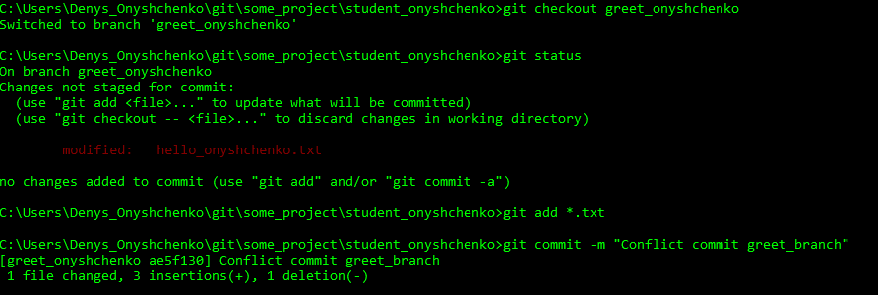

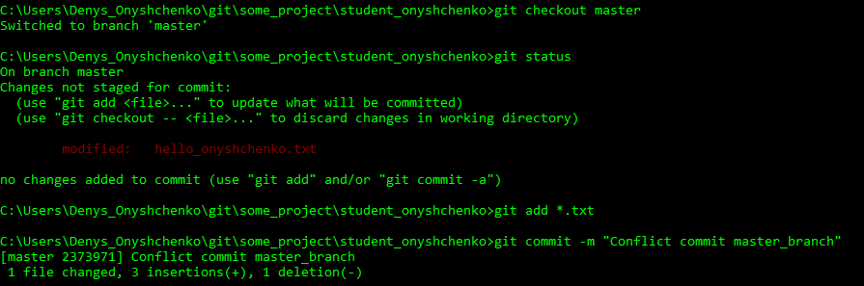

Попытка слияния веток:



Решение конфликта:

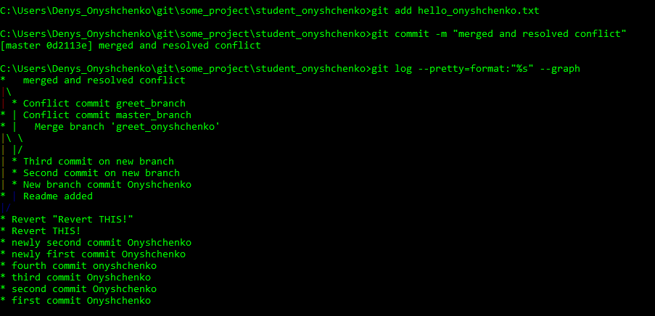

**Часть 3**

Возврат к состоянию до merge:

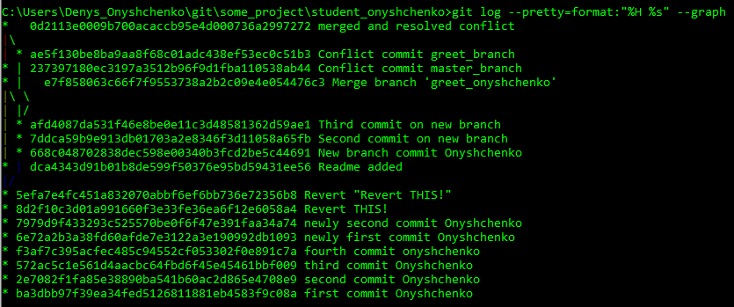



**Часть 4**

Создание новых коммитов:

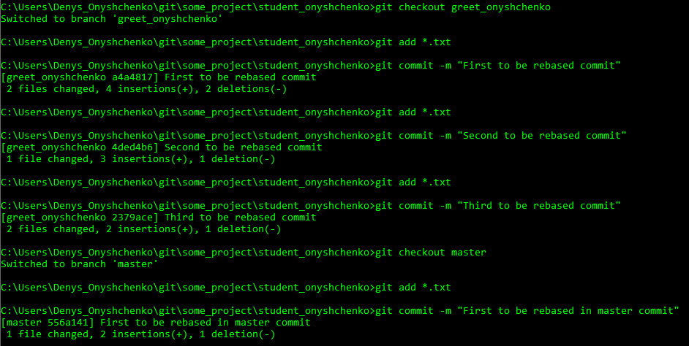

Слияние через rebase:

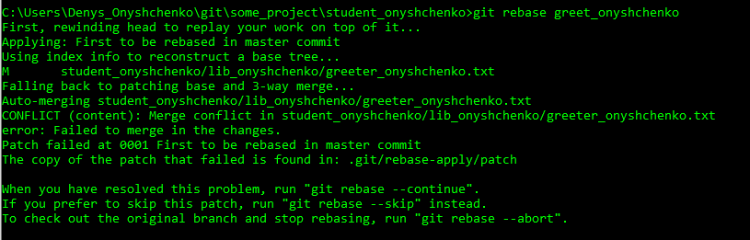



Граф ветки после слияния через rebase:

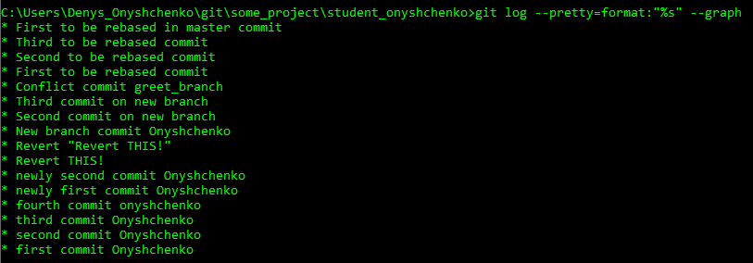

**Пояснение.**

Команда merge объединяет ветки через внедрение изменений в целевую ветку, не затрагивая историю и состояние второй ветки. Команда rebase сливает все изменения в обеих ветках воедино, создавая одну ветку, перезаписывая её логи, добавляя в них изменения из другой ветки.